Пән: Әдебиеттік оқу  Сынып: 2 |  | Мектеп: Сатыбалды НЖББМ
Күні: 18.04.19. |  | Мұғалімнің аты-жөні: Темірғалиева М М
Сабақтың тақырыбы: Аңдарда сөйлейді |  | Қатысқандар:3  Қатыспағандар саны: 0
Ұзақ мерзімдегі оқу мақсаты | 2.2.6.1 кейіпкердің сыртқы келбетін сипаттау, мінез-құлқы мен іс-  әрекетін бағалау;
Сабақ мақсаттары: | Барлық оқушылар:  - Мысалдағы түлкінің қулығына тиіннің ұтымды жауабын анықтайды.Оқулықта берілген тапсырмаларды орындайды. Тақырыпты меңгереді.  Оқушылардың басым бөлігі:  - Тиіннің жаңғақпен қоректенетінін біледі.Түлкінің қу аң екенін біледі.Тақырыптың маңызы туралы дәлелдеп айтып бере алады.  Кейбір оқушылар:  - Білімді сыныптастарына түсіндіріп оқулықтан тыс ойларын қоса алады.
Бағалау критерилері | Жеке, жұптық, топтық тапсырмаларды орындай алады.  Кейіпкердің сыртқы келбеті мен мінез-құлқын, іс-әрекетін бағалай алады.
Тілдік мақсаттар: | Тиін-белка- squirrel. Түлкі-лиса-fox. Қасқыр-волк- wolf
Күтілетін нәтиже: | Тиіннің жаңғақпен қоректенетінін біледі.Түлкінің қу аң екенін біледі.Тақырыптың маңызы туралы дәлелдеп айтып бере алады.
Құндылықтарды дарыту | Жеке және топта тиімді жұмыстана алу,достық және айналасындағыларға көмек көрсету;
Денсаулық және  техника қауіпсіздігінің сақталуы | Сабақтағы техникалық қауіпсіздік ережесі
Пәнаралық байланыстар | Дүниетану,математика
АКТ қолдану дағдысы | Слайд,интерактив тақта
Алдыңғы меңгерілген білім | «Еліктің лағы». Мамытбек Қалдыбаев
Әдіс-тәсілдер: | Сұрақ-жауап, «Кубизм», «Миға шабуыл», «Топтастыру»
Сабақ барысы
Сабақтың  жоспарланған кезеңдері | Сабақта жоспарланған іс-әрекет |  | Ресурстар
Сабақтың басы  3мин.  Сабақ мақсатымен таныстыру:  Бастапқы білімді еске түсіру  Бағалау: | Психологиялық ахуал қалыптастыру:  Үлкенге де «Сіз»  Кішіге де «Сіз».  Баршаңызды құрметтеп  Бас иеміз біз!  Топқа бөлу  Оқушылар мақсатты түрде топқа бөлінген.  I топ - «Қасқыр» тобы  II топ - «Тиін» тобы  III топ - «Түлкі» тобы  Түрлі аңдар мен жануарлардың төлдері туралы айту.  Қоянның баласы – көжек  Арқардың баласы – қозықа  Түйенің баласы – бота  Қасқырдың баласы – бөлтірік  Тауықтың баласы – балапан  Түлкінің баласы – күшік  Еліктің баласы – лақ  «Кубизм» әдісі  - «Еліктің лағы» әңгімесінде аңшы елікті неге атпады?  - Сол күнгі ауа – райы қандай еді?  - Аңшы лақты қай кезде көрді?  - Аңшы дұрыс жасады ма?  - Аңшыны кім ашуландырды?  - Елікті атуға неге батылы бармады?  - Аңшы орнында сендер болсаңдар не істер едіңдер?  ҚБ: Бір-бірінің жауабын бағалайды |  | 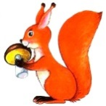  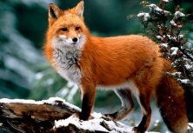  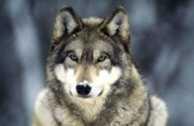  Кубик моделі  «Отшашу» арқылы  
Сабақ ортасы  5мин  Оқулықпен жұмыс:  5мин  Топтық жұмыс  Саралау тапсырмасы:  10мин  Сөздікпен жұмыс  2мин.  Дәптермен жұмыс:  10мин.  Сергіту сәті 2 минут | Жаңа сабақ «Миға шабуыл»  Жаңа тақырыптың атауын жұмбақ шешу арқылы табу.  Жұмбақ жасыру  1).Тал басында жүреді,  Қорегі шырша, қарағай бүрі еді.  Ол не? (тиін)  2).Бұлаңдаған құйрығы,  Бір алдарлық қулығы (Түлкі) .  Демек, бүгінгі мысалымыздың атауы қандай екен?  Түлкі мен Тиін». (Мысал) «Әбдрахман Асылбеков  «Мысал» терминін түсіндіру.  Мысал-қысқа оқиғалы шығарма. Мысалдың кейіпкерлері-аңдар, құстар, жануарлар, өсімдіктер болады. Мысалда кемшіліктер сыналады. Ақыл-кеңес айтылатын қорытынды ой болады.  - Бұл мысал кімнің шығармасы?  - Мысалда қандай кейіпкерлер бар?  - Мысалдағы түлкі қандай екен?  Мысалдың авторы Ә.Асылбеков– 1- мамыр 1938 жылы Жамбыл облысы ,Талас ауданы , Үшарал ауылында дүниеге келген.Ақын әнге сөз жазады , кейде мысал да жазады.  Мектепте мұғалім , қазақ радиосында әдеби қызметкер болып жұмыс істеген. 24 жыр кітабын шығарған. «Алтын дән» , «Сиқырлы сыбызғы», «Балбұлақ» ертегілерін жазған . Аңыздар , өлеңдер , сатиралық өлеңдер жазған.  Мәтінмен жұмыс  В. 1-топ «Венн диаграммасы» әдісі бойынша қасқыр мен тиінді салыстыру  тиін  қасқыр  С.2-топ «Фишбоун» әдісі бойынша әңгімелеу кестесін құру.  - Мысалдың тақырыбы – «Түлкі мен тиін»  - Авторы – Ә. Асылбеков  - Оқиға орны – орманда  - Кейіпкерлер – Түлкі, тиін және қасқыр  - Не үшін мақтанады? – Қулығымен жеуүшін  - Кімдікідұрыс? – Тиіндікі  - Тиін несімен ұнады? – ақылдылығымен  - Мысалдың соңында не болды? –  - Түлкіні қасқырды жепқойды.  - Мысалдың идеясы қандай? – Ақылды болып, мақтаншақ болмау керек.  А.3-топ. Семантикалық карта тотыру:  Мінезі Қасқыр Тиін Түлкі  Ашулы  Айлакер  Еңбекқор  Жыртқыш  Түсі қызыл  Сүйкімді  Дескрипторлар:  1. Кейіпкерлерді салыстырып, мінездеме бере алады.  2. Мысалды талдап, әңгіме кестесін құра алады.  3. кейіпкердің сыртқы келбетін сипаттайды.  ҚБ: Өзін-өзі бағалау:  «Баспалдақ» әдісі арқылы  Сөздікпен жұмыс жүргізу  Тиін-белка- squirrel. Түлкі-лиса-fox. Қасқыр-волк- wolf.  1-тапсырма. Берілген сөздің түсіндірмесін жаз.  Иін- ағаштың, бұтақтың иілген жері.  2-тапсырма. «Күн шұғыласы» суреті бойынша не білетініңді жаз.  ҚБ: Өзін-өзі бағалау: «Бағдаршам» әдісі арқылы  Aram_Zam_Zam_  3-тапсырма. Кестені мысал бойынша толтыр. Мәтін неге мысалға жатады?  Мысалдағы кейіпкерлер Түлкінің 3-4 айласын жаз Тиіннің жалғыз айласын жаз Қорытынды ой айтылған жолдар  Дескрипторлар:  -мысалдағы кейіпкерді атайды  -кейіпкерге баға бере алады;  ҚБ: жұлдышалар арқылы  Рефлексия «Шахмат» әдісі  Шахмат тақтасының суретін пайдалану арқылы оқушылар бос ақ ұяшықтарға бүгін сабақ туралы бір сөзбен жазады, кейін оқып береді.  -Сабақ мақсатына жеттік пе?(талдау)  -сабақ ұнады ма? –не қызықты болды?  -кейіпкерді сипаттай аламыз ба?  Үйге тапсырма: мысалды оқу. |  |   Оқулық, слайд, автор суреті  мәтін  Венн диаграммасы  Балық қаңқасы  кесте  «Баспалдақ» суреті, стикерлер  слайд  дәптер  Бағдаршам  Видеоролик  Жұлдызшалар  Шахмат тақтасы суреті
Сабақтың соңы  Кері байланыс:  3минут | Кері байланыс «Желкенді кеме»  Егер саған сабақ ұнаса және тапсырманың барлығын сәтті орындаған болсаң,желкенді жасыл түске боя;  Егер сен сабақта белгілі бір қиындықты кездестірген болсаң,сары түске боя;  Егер саған сабақ барысында тапсырмаларды орындау кезінде қиын болып,мұғалімнің көмегі қажет болса,желкенді қызыл түске боя |  | 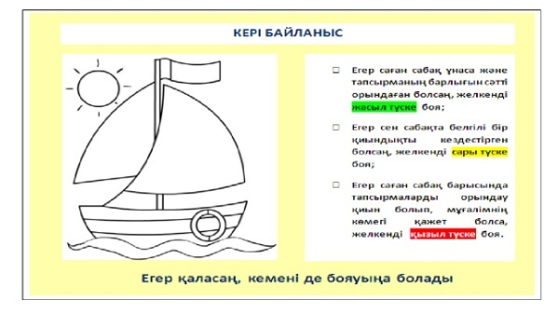  парақшалары

